Қысқа мерзімді жоспар

Ұзақ мерзімді жоспар бөлімі:  7.3В бөлім: Қысқаша көбейту формулалары |  |  | Мектеп
Күні: |  |  | Мұғалімніңаты-жөні:
Сынып:7 |  |  | Қатысқандар саны: |  | Қатыспағандар саны: 0
Сабақтақырыбы: | Мәтіндіесептердішығару
Осы сабақтақолжеткізілетіноқумақсаттары (оқубағдарламасынасілтеме) | 7.5.6.1.Мәтінді есептерді математикалық модель құрып шығару.
Сабақмақсаттары | 1) Мәтін есеп шартының мағынасын дұрыс түсіне білу;  2) Есептің шарты бойынша айнымалыларды енгізе білу;  3) Есеп шарты бойынша математикалық модель құра алу;  4) Мәтін есептерді шығаруда қысқаша көбейту формулаларын қолдана алу.
Жетістіккритерийлері | 1) Мәтін есеп шартының мағынасын дұрыс түсіне біледі;  2) Есептің шарты бойынша айнымалыларды енгізе біледі;  3) Есеп шарты бойынша математикалық модель құра алады;  4) Мәтін есептерді шығаруда қысқаша көбейту формулаларын қолдана алады.
Тілдікмақсаттар | Оқушылар:  - Математикалық тілде сөйлеу арқылы есептің математикалық моделін құрып, оны тұжырымдай алады.  Пәнгетән лексика мен терминология:  Шарт - условие - condition  Айнымалы - переменная - variable;  Теңдеу - уравнение - equation;  Математикалық модель - математическая модель - mathematical model.  Диалог пен жазу үшін пайдалы сөздер мен тіркестер:  Математикалық модель - математикалық формулалар мен тендеулер арқылы өрнектелетін объектілердің математикалық сипаттамалары.  ... айнымалыларын еңгіземіз;  ... түріндегі теңдеу құрастырамыз;  Берілген теңдеуді шешу үшін ... ;  Келесідей формуланы қолданамыз... .
Құндылықтарды дарыту | Жалпыға бірдей еңбек қоғамы құндылығы бойынша  - оқушыларды еңбекке және шығармашылыққа, ынтымақтастыққа, өмір бойы білім алуға баулу.
Пәнаралықбайланыстар | Геометрия, технология.
АКТ қолдану дағдылары | Интербелсенді тақта, проектор, компьютер.
Бастапқы білім | 1)Оқушылар геометриялық фигуралардың анықтамасын, аудан, периметр табу формулаларын біледі.  2)Оқушылар қысқаша көбейту формулаларын, көпмүшені көбейткіштерге жіктеуді біледі.
Сабақбарысы
Сабақтыңжоспарланғанкезеңдері | Сабақтағыжоспарланғаніс-әрекет |  |  |  |  | Ресурстар
Сабақтың басы | І. Ұйымдастыру.  а)Жағымды көңіл - күй тудыру.  Мидың екі жақ бөлігі де жұмысқажұмылдыру үшін оқушылармен бірігіп "мұрын мен құлақ" әдісі бойынша жаттығу орындаймын. Оқушылар сол қолдарымен мұрындарыныңүстін, оң қолдарымен сол жақ құлақтарын ұстайды. Бір мезетте құлақтары мен мұрындарын жіберіп, шапалақ ұрып және қолдарын ауыстырып, керісінше жасаулары керек. Осы жаттығуды шатаспай үш рет орындаулары қажет.  ә) Топқа бөлу. "Қағаз қиындылары" әдісі  Оқушылардан топтың аты жазылған қағаз қиындысын таңдап алуларын сұраймын. Бірдей атау түскен оқушылар топ болып бірігеді. Қағаз қиындысында жұлдызша белгіленген оқушы өз тобының топ басшысы болады. Сол оқушыға бағалау парағы ұсынылады.  І топ - Айнымалы  ІІтоп - Модель  ІІІтоп - Әріпті өрнек  ІІ. Үй тапсырасының орындалуына шолу жасау. Сәйкестендіру картасы.  Әр оқушыға сәйкестендіру картасын таратамын. Оқушылар үй тапсырмасына берілген есептерді қасындағы жауаптарымен сәйкестендірулері қажет. Барлық оқушылар орындап болғаннан соң, дұрыс жауабын интербелдсенді тақтада көрсетемін. Оқушылар өз қателерін анықтаулары керек те, топ басшыларына айту керек. Мен оқушылардың үй тапсырмаласын қаншалықты деңгейде орындағанын қастарына барып тексеріп, ауызша мадақтаймын. |  |  |  |  | Қағаз қиындылары  Сәйкестендіру картасы  Презентация
Сабақтың ортасы | ІІІ. Өткен материалды қайталау. "Таза тақта" әдісі  Өткен материалдарды қайталау үшінтақтада стикерлермен сұрақтарды жазылып ілемін. Оқушылар стикерді алып сұрағына жауап беру арқылы тақтаны тазартады.  - Егерде квадраттың периметрі белгілі болса, онда оның қабырғасын қалай табамыз?  Жауабы: P=4a; a=P/4.  - Квадраттың ауданы 64 м² болса, қабырғасының ұзындығы қанша метр?  Жауабы:a=8 м  - Екі өрнектің квадраттарының айырмасы: a² - b²=  Жауабы: (a-b) (a+b)  - Тіктөртбұрыштың қабырғасының ұзындығы - 5а см , ал ені- 3а см болса, онда оның периметрі неге тең?  Жауабы:P= 2(5a+3a)=16a см  - Параллелепипедтің көлемін қалай анықтаймыз?  Жауабы:V=abc  - Екі өрнектің қосындысының квадраты: $(a+b$)²=  Жауабы:a² +2ab+b²  - Екі өрнектің айырымының квадраты:$(a-b$)²=  Жауабы: a² -2ab+b²  - Үшбұрыштың периметрін қалай табамы?  Жауабы:P=a+b+c  Қойылатын сұрақтар мен тапсырмалардың сол жерде дұрыстығы тексеріп, «Керемет!», «Жарайсың!», «Жақсы» деп мадақтау сөздерін айтып отырамын.  IV)Ой қозғау  Сабақтың тақырыбы мен мақсатын айқындау үшін оқушылардан "қысқаша көбейту формулалары бізге не үшін қажет?" екенін сұраймын. Әртүрлі жауап нұсқасын тыңдаймын. Оқушыларға қарапайым есеп беріп, оны тиімді жолменшешуге ұсыныс жасаймын. (Екі өрнектің квадраттарының айырымы арқылы).  Есеп. Асыл мен Жандостыңгүлзары шаршы түрінде. Асылдыңгүлзарының қабырғасы 85 м, Жандостыңгүлзарының қабырғасы - 78 м. Бір гүлзардың ауданы екіншісінен қаншаға артық?  Оқушылардың жауаптарын тыңдаймын.  Есептің шешімі видео арқылы көрсетемін.  Оқушылармен бірлесіп сабақтың тақырыбы мен мақсатын айқындаймыз.  Оқушылар дәптерлеріне күннің жадын және сабақтын тақырыбын жазып қояды.  Жаңа тақырыпты меңгеру.  Топтық жұмыс. "Өкіл" әдісі  Интерблсенді тақтада мәтінді есептерді шешу алгоримін көрсете отырып, оқулықтан  І топқа -№36.7  ІІ топқа -№36.14  ІІІ топқа - №36.16  мәтін есептерді шешуді тапсырамын. Әр топ интербелсенді тақтада көрсетілген алгоритм бойынша мәтін есептерді шешеді. Мұғалім олардың дұрыстығын тексереді. Содан кейін, әр топ өзінің шығарған есебін А3 қағазына кескіндеп, басқа топтарға "өкіл"әдісі бойынша өз шығарған есептерін түсіндіреді.  - Мәтіндік есеп шартын мұқият оқыңыз.  - Айнымалы енгізіңіз және есептін шарты бойынша берілгендермен байланысын анықтаңыз.  - Математикалық моделін құрыңыз (теңдеу).  - Теңдеуді шешіңіз.  - Есептің шартына сәйкес жауапты таңдаңыз.  №36.7  АВС үшбұрышының периметрі 92 см. АВ қабырғасының ұзындығы ВС қабырғасының ұзындығынан екі есе кем және АС қабырғасының ұзындығынан 8 см-ге кем. Үшбұрыштың қабырғаларын тап.  Шешуі: АВ - х см; В  ВС - 2х см; х2х  АС - (х+8) см;  Р= 92 см. А С  (х+8)  P= AB+BC+AC=92 cм.  Осыған байланысты келесідей теңдеу құрамыз:  х+2х+х+8=92  4х=84  х=21см.  АВ - 21 см;  ВС - 42 см;  АС - 29 см.  Жауабы: 21 см, 42 см, 29 см.  № 36.14  Гүлзар қабырғаларының ұзындықтары 4:3 қатынасындай тіктөртбұрыш пішінді болып келген. Егер гүлзардың ауданы 4800 дм² болса, онда тіктөртбұрыштың өлшемдерін табыңдар. B 4х C  Шешуі: Ұзындығы a =4х  Ені b = 3х 3х  S=ab=4800 дм²  A D  Осыған байланысты келесідей теңдеу құрамыз:  3х×4х=4800  12х²=4800  х²=400  х=20  Ұзындығы - 60 дм  Ені - 80 дм  Жауабы: 60 дм, 80дм.  № 36.16  Тікбұрышты параллелепипедтің өлшемдері 2:3:4 қатынасындай, ал көлемі 192 дм³. Тікбұрышты параллелепипедтің өлшемдерін табыңдар.  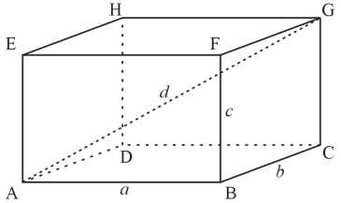  Шешуі: Ұзындығы a = 2х  Ені b = 3х  Биіктігі c = 4х  V=abc=192 дм³  Осыған байланысты келесідей теңдеу құрамыз:  2х×3х×4х=192  24х³=192  х³=8  х=2  Ұзындығы - 4 дм  Ені - 6 дм  Биіктігі -8 дм  Жауабы: 4дм, 6 дм, 8дм.  Барлық есепке ортақ дескриптор  Жаңа тақырыпты бекіту. Қатеңді тап.  Барлық топқа ортақ есеп беріледі. Топ мүшелері сол есепті бірге талқылап шығарулары қажет. Барлық есеп шығарылып болған соң дұрыс жауабын интербелсенді тақтада көрсетемін. Оқушылар өз есептерін тексеріп, қателерін анықтаулары қажет.  Егер квадраттың қабырғасын 4 см-ге арттырса, оның ауданы 32 см² –қа артады. Квадраттың қабырғасын табыңыз.  Шешуі: Бастапқы квадрат: А х см В  S₁=x²  хсм  С D  Арттырғаннан соңғыквадрат:  (х+4)см  S₂=(x+4)²  (х+4)см  S₁-S₂=32 см²  Осыған байланысты, келесідей теңдеу құрамыз:  (х+4)²- х²=32  х²+8x+16-х²=32  8x=16  x=2  Яғни, квадраттың қабырғасы 2см-ге тең.  Жауабы: 2 см.  VIІI) Саралау тапсырмасы.  Әр оқушының оқудағы қажеттіліктерін қанағаттандыру үшін, өзіне деген сенімі мен оқуға деген уәжін арттыру үшін саралау тапсырмаларын дайындаймын.  Боялған фигуралардың аудандарың табыңыздар:  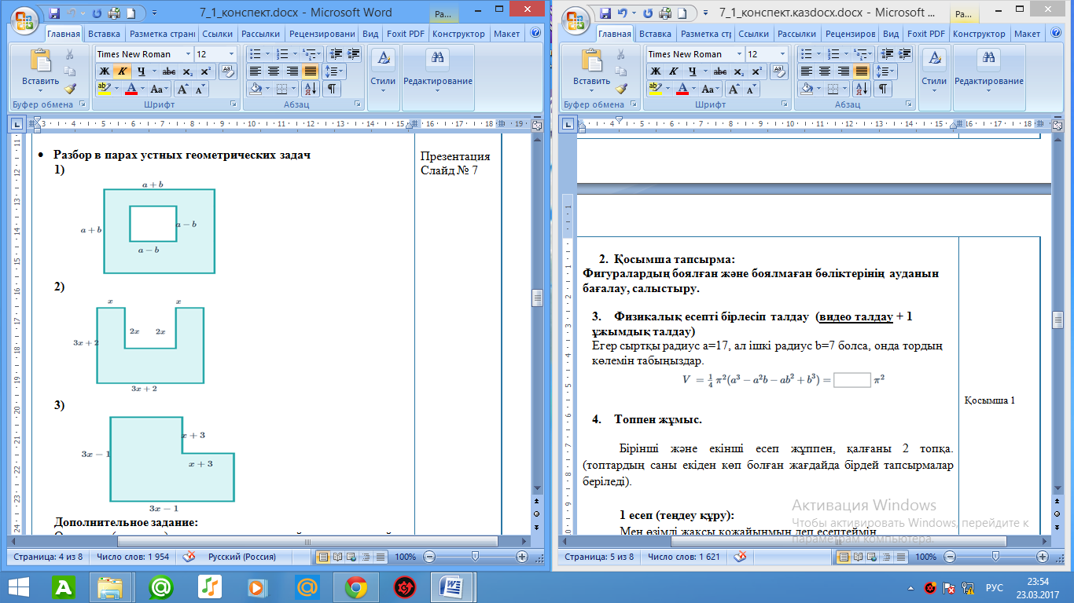  Күтілетін нәтиже: Оқушылардың арасынан шығармашылық қабілеті бар оқушы анықтаймын.  Шешуі: Сыртындағы төртбұрыштың ауданы:  S₁= (a+b)(a-b)=a²-b²  Ішіндегі төртбұрыштың ауданы:  S₂= (a-b)(a-b)=(a-b)² =a²-2ab+b²  Боялған фигураның ауданы: S= S₂-S₁= a²-b²- a²-2ab+b²=2ab  Яғни, болған фигураның ауданы: S=2ab  Жауабы:S=2ab  ІХ) Сергіту сәті.  Екі қолды жұмысқа жұмылдыру.  Оқушылар қолдарымен келесідей әрекет орындайды:  - Оң қолымен бес үшбұрыш, сол қолымен бес төртбұрш салады. |  |  |  |  | Стикерлер  Видео - ролик  Презентация  А3 қағазы  Маркер
  Дескриптор | Ұпай
  Есептің шарты бойынша айнымалыларды енгізе біледі | 1
  Берілген шамалар мен ізделінді шамалар арасындағы байлансты орнатады. | 1
  Есеп шарты бойынша математикалық модель құра алады | 1
  Теңдеуді шешеді. | 1
  Жауабын жазады. | 1
  Дескриптор | Ұпай
  Есептің шарты бойынша айнымалыларды енгізе біледі | 1
  Берілген шамалар мен ізделінді шамалар арасындағы байлансты орнатады. | 1
  Есеп шарты бойынша математикалық модель құра алады | 1
  Теңдеуді шешеді | 1
  Жауабын жазады. | 1
  Дескриптор | Ұпай
  Есеп шартының мағынасын дұрыс түсіне біледі | 1
  Сыртқы үшбұрыштың ауданын табады. | 1
  Ішкі үшбұрыштың ауданын табады. | 1
  Боялған фигураның ауданын табады. | 1
  Жауабын жазады | 1
Сабақтың соңы | X) Кері байланыс. "Ортадағы қаламсап" әдісі  Оқушылармен кері байланыс орнату үшін оқушылар партаның ортасына қаламсаптарын қояды. Оқушылардың ортасында жүріп қаламасаптардың біреуін таңдаймын. Таңдалған қаламсаптың иесі қалаған оқушыға бүгінгі тақырып аясынан сұрақ қояды. Сұрақтардың үлгілері:  - Математикалық модель дегеніміз не?  - Есептің шарты бойынша математикалық модельді қалай құрастырамыз?  - Мәтін есепті алгебралық жолмен шығарудың алгоритмі қандай?  - Мәтін есепті алгебралық тәсілмен шығару дегеніміз нені білдіреді?  - Мәтін есептің дұрыс шығарылғанын қалай тексеруге болады?  XI) Бағалау.  Бағалау бетшесіне қарап, ұпай санына қарай жеке мадақтаймын "Жарайсың", "Белсене қатыстың!" Төмен ұпай жинаған оқушыларға "Осы сұрақтарды қайта қарап кел, толықтыр" деп айтамын.  12-17 ұпай «Жарайсың!»  7-11 ұпай Белсене қатыстың!»  1-6 ұпай «Талаптан!»  XII) Үй тапсырмасы.  Оқушыларға қысқаша көбейту формулаларын қолданып шығарылатын бір мәтін есеп құрастыруды тапсырамын.  XIII) Рефлексия.Рефлексия пирамидасы  Оқушылардың алдарына рефлексия парағын таратамын. Олар сол парақтың шет жағына аты-жөндерін жазып, рефлексия пирамидасынтолтырулары қажет.  Сізкөбірекбілгіңізкелетінекінәрсе  Сізбұрыннанбілетінүш нәрсе  Сізүйренгентөртнәрсе  Еске сақтау  керек маңызды  бір нəрсе |  |  |  |  | Бағалау бетшесі  Рефлексия қағазы
  Аты-  Жөні | Сәйкестендіру картасы | Таза тақта | Оқулықпен жұмыс | Топтық жұмыс | Саралау | Жалпы ұпай
Саралау – оқушыларға қалай көбірек қолдау көрсетуді жоспарлайсыз? Қабілеті жоғары оқушыларға қандай міндет қоюдыжоспарлапотырсыз? |  | Бағалау – оқушылардыңматериалдымеңгерудеңгейінқалайтексерудіжоспарлайсыз? |  | Денсаулықжәнеқауіпсіздіктехникасыныңсақталуы
Саралауіріктелгентапсырмалар, нақтыбіроқушыданкүтілетіннәтижелер, оқушығадербесқолдаукөрсету, оқуматериалдары мен ресурстарыноқушылардыңжекеқабілеттерінесепке ала отырыпіріктеу (Гарднердіңжиындықзияттеориясы) түріндеболуымүмкін.  Саралаууақыттыұтымдыпайдаланудыесепке ала отырып, сабақтыңкез-келгенкезеңіндеқолданылаалады |  | Бұлбөлімдеоқушылардыңсабақбарысындаүйренгенінбағалауүшінқолданатынәдіс-тәсілдеріңіздіжазасыз |  | Денсаулықсақтаутехнологиялары.  Сергітусәттері мен белсендііс-әрекеттүрлері.  Осы сабақтақолданылатынҚауіпсіздіктехникасыережелерініңтармақтары
Сабақбойынша рефлексия  Сабақмақсаттары/оқумақсаттарыдұрысқойылғанба? Оқушылардыңбарлығы ОМ қолжеткіздіме?  Жеткізбесе, неліктен?  Сабақтасаралаудұрысжүргізілдіме?  Сабақтыңуақыттықкезеңдерісақталдыма?  Сабақжоспарынанқандайауытқуларболды, неліктен? |  | Бұлбөлімдісабақтуралыөзпікіріңіздібілдіруүшінпайдаланыңыз. Өзсабағыңызтуралысолжақбағандаберілгенсұрақтарғажауапберіңіз.
Жалпыбаға
Сабақтыңжақсыөткенекіаспектісі (оқытутуралы да, оқутуралы да ойланыңыз)?
1:

2:

Сабақтыжақсартуға не ықпалетеалады (оқытутуралы да, оқутуралы да ойланыңыз)?
1:

2:

Сабақбарысындасыныптуралынемесежекелегеноқушылардыңжетістік/қиындықтарытуралыненібілдім, келесісабақтарда неге көңілбөлуқажет?

